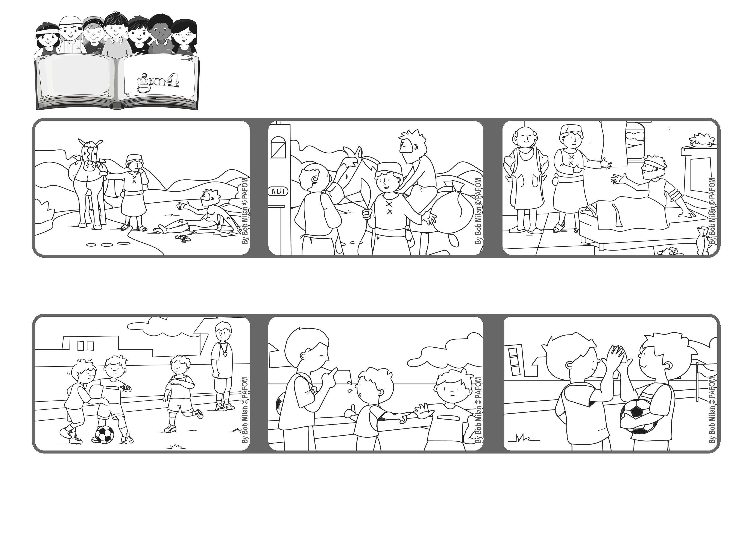
Palavra de vida
Março 2020
“Senhor, dá-me a conhecer os teus caminhos e ensina-me as tuas veredas” (Sal 25, 4).
Direcionar a bússola para o amor
O Papa Francisco escreveu uma lindíssima carta em que nos lembra que somos todos irmãos e irmãs e, por isso, devemos querer-nos bem como nos ensinou Jesus.
Mas, pensando em Jesus no outro, fiz uma escolha diferente: eu perdoei. No final do jogo ainda ficamos amigos.
Eu chorei e pedi falta, mas não aceitaram. Fiquei chateado e decidi dar também cotoveladas naquele menino que me tinha feito cair.
Robert, da França: Um dia, fizemos um jogo de futebol e estávamos a ganhar. Os meninos que estavam a perder começaram a dar-me cotoveladas e eu caí magoado no peito.
Ajudar quem está em dificuldade, fazer o bem é sempre uma escolha acertada, como fez o bom Samaritano.
Às vezes, acontece estarmos indecisos e não sabermos qual a coisa correta a fazer.
”© PAFOM, Disegni e testo a cura del Centro Gen4”
I Gen4 sono i bambini del Movimento dei Focolari di cui Chiara Lubich è la fondatrice.

